授業づくり研修講座 実践レポート
ひばりが丘小学校 氏名 永井 亜樹

テーマ「論理的な文章を書く力を高める指導」 第６学年
実践内容「卒業文集の題材を集め、構成を考えて書こう」
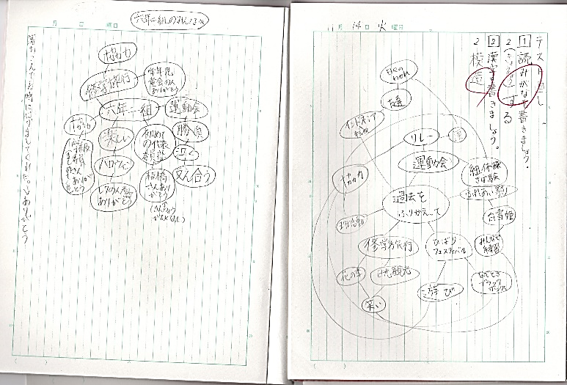
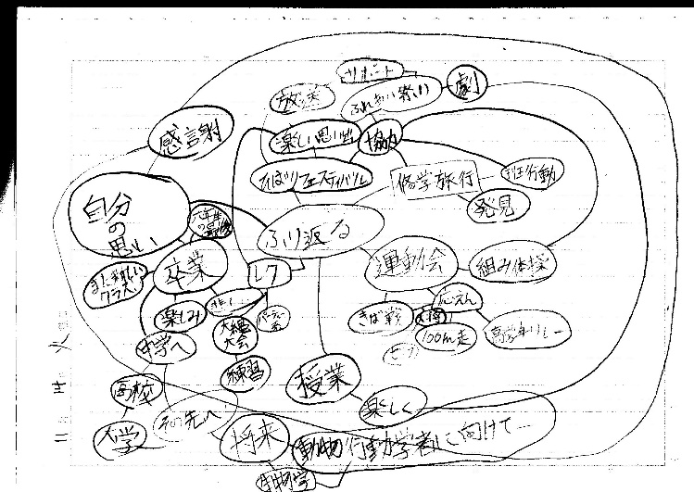
- ６年間をふり返り、印象に残っていることをノートに「言葉の地図」にして書き出してみる。

- 小グループでどんなことが思い出に残っているか交流する。その際、友達の意見を聞いて、なるほどと思ったものがあったら、言葉の地図に付け足す。

- 「言葉の地図」に書き出したものの中からどのテーマで書くか選択する。
題材選びで迷っている児童には、ここでは絞らせず、４で具体的なエピソードや自分の思ったことなどを書くときにどちらが書きやすいか、相手に伝わる文章で書けるかなど、実際書かせてみて題材を決めさせた。児童は書いてみて書きやすい方を選んでいた。

- 選択した題材について書く内容を「言葉の地図」に書き出す。書き出したらどのような順番で書くか構成を決める。

- どのような形式で書くのか決める。

- 書き出しを工夫する。

- 文章を書く。

- 自分で読み返し、習っている漢字を使っているか、伝わる文章になっているか、書く順番は適切かを考える。タイトルも自分の思いがつまったものになっているか考える。

- 小グループで交流し、添削する。その際、感想とアドバイスを付せんに書いて貼る。そのアドバイスや感想をもとに自分の文を見直し、文章づくりに活かす。

